南京青奥会网络火炬传递项目——需求分析

目 录

1 系统需求分析 2
1.1系统的功能需求 2
1.1.1管理员功能需求 2
1.1.2辅导员功能需求 2
1.1.3班主任功能需求 3
1.1.4学生功能需求 3
1.2数据流图 3
1.2.1顶层数据流图 3
1.2.2一层数据流图 3
1.2.3二层数据流图 4
1.2.4三层数据流图 6
1.3数据字典 7

1 项目背景
作为汇聚世界青年的体育竞赛和文化教育活动平台，南京青奥会网络火炬传递总体创意策划执行项目将会分作境内及境外同时进行。为配合南京青奥活动宣传，以火炬传递概念，制作桌面电脑及移动终端应用(APP)。

2项目目标
开发全球性 (境外 + 境内)桌面电脑及移动终端应用(APP)。
利用不同社交平台，以达致迅速分享，并渗透到每个青奥参与国及地区，吸引其年青人一起参与，一起分享年青一代的生活方式与青春向上的理念。
南京青奥既是中国，亦是全球瞩目项目，安全性非常重要。服务器会采用防火墙技术，隔离非法网络访问，以及双机容错或镜像备份，保证系统正常运行。更会采用内容分发网络技术，保证速度之余，更可进一步防止黑客实施DDoS攻击，详见[CDN (内容分发网络)详述及安全维护]。
考虑到目标用户都是活跃于社交网络的年青人，我们不但采用多个社会化网站接入，来简化登录程序；更运用Bump (轻碰) 技术及计步器等人性化接口，提供更简便的操作模式。

3 系统需求分析
系统需求分析是软件生命周期的一个重要阶段，本章节主要是通过对要解决的问题，用户的要求及其目标环境的研究、分析和综合，建立抽象级的分析模型；准确地体现用户的功能和性能及其他要求。

1.1系统的功能需求
软件采用的是标准的C/S模式，即客户端/服务器的网络模式，软件的开发工作也将分为客户端/服务器同步推进。
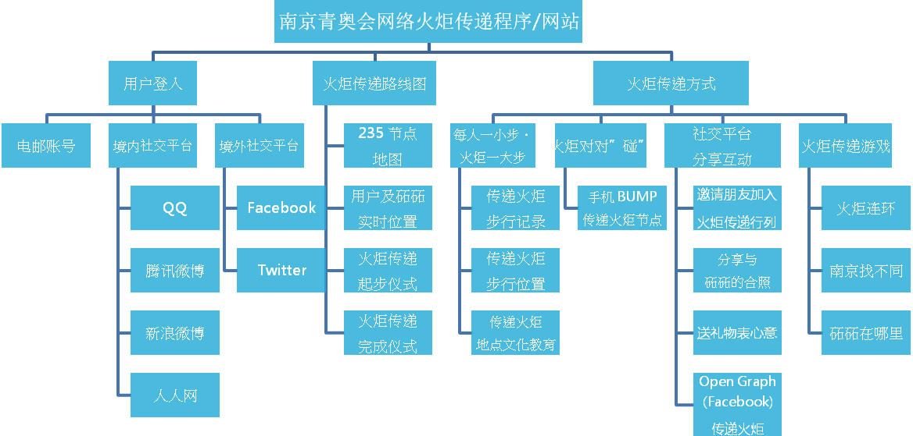
图1.1 系统总体功能结构图
图1.1展示了软件整体的功能图，也是目前暂时确定的软件功能模块。下面将分为客户端/服务器两大方向具体介绍各个主要功能模块的具体功能。

1.1.1客户端功能需求
客户端主要分为以下几个功能模块：
- 用户登录：
用户登录前，首先要启动南京青奥会网络火炬传递流动应用程序，做一些初始化的工作。包括设置软件语言、选择地区、完成软件功能介绍向导。初始化工作完成后，用户可以使用第三方的社交平台账号直接登录。例如境内用户可以选择QQ、腾讯微博、新浪微博等账号直接登录；境外用户可以使用Facebook、Twitter账号直接登录。

- 步行器Pedometer：
用户开启南京青奥会网络火炬传递流动应用程序中的“步行记录”按键，软件开启后，用户的步行数量将实时记录。操作如下：
用户开启南京青奥会网络火炬传递流动应用程序中的“步行记录”按键；
应用程序自动显示用户最后一次开启步行记录的日期、时间和总累积步行数量；
用户的应用程序画面会同时出现两个选择键，分别为“开始”和“退出”；
假若用户按下“退出”，整个步行记录要求将会即时终止，并重回应用程序主页；
假若用户按下“开始”，整个步行记录将会即时开始。在用户的应用程序画面会出现：“起行了！南京青奥会火炬传递加油！”；
步行记录开始后，用户可退出南京青奥会网络火炬传递流动应用程序，进行其他应用程序活动，或把手机进入待机模式，步行记录仍将继续进行；
步行记录开始后，用户可随时进入南京青奥会网络火炬传递流动应用程序，停止步行记录；
步行记录开始后，假若用户结束南京青奥会网络火炬传递流动应用程序，步行记录功能便会即时停止；
步行记录停止后，用户的应用程序自动更新用户最后一次开启步行记录的日期、时间和总累积步行数量；
步行记录停止后，用户的应用程序画面显示是次步行记录所获得的指定火炬传递奖赏；
在连接互联网(Internet) 情况下，应用程序自动把用户的所有步行记录信息请求传送到服务器服务器中记录。

- 圣火传递BUMP：
两位参加用户开启南京青奥会网络火炬传递流动应用程序中的“BUMP对碰”按键，然后同时把双方手机对碰。程式完成匹配后，双方同时各自获得奖励。操作如下：
甲方及乙方确定手机现正连接互联网(Internet)，无论是透过WIFI 或SIM 卡数据连线皆可；
双方确定手机已开启手机中的定位功能；
双方同时开启南京青奥会网络火炬传递流动应用程序中的“火炬对对BUMP”按键；
应用程序自动侦测双方附近同时开启的其他用户，并列出他们的用户名称清单；
甲方或乙方可从用户名称清单中找到对方的用户名称；
其中一方按下对方的用户名称，假设甲方按下乙方的用户名称；
这时乙方的应用程序画面会出现甲方发出的对碰请求，如：“甲方想跟你对对BUMP, 一起加快火炬传递速度！”；
乙方的应用程序画面会同时出现两个选择键，分别为“接受”和“拒绝”；
假若乙方按下“拒绝”，整个对碰要求将会即时终止。在甲方的应用程序画面会出现：“对对BUMP 请求失败，请再试一次”；
假若乙方按下“接受”，甲方和乙方的应用程序画面便会出现相同画面，指示双方即时把手机对碰；
当服务器中的智能匹配程式完成对碰请求后，甲方和乙方的应用程序画面便会出现相同画面，展示双方已成功完成“火炬对对BUMP”，彼此同时获得指定的火炬传递奖赏；
假若对碰请求不成功，甲方和乙方的应用程序画面便会出现相同画面：“对对BUMP 请求失败，请再试一次”；

- 圣火分享：
用户开启南京青奥会网络火炬传递流动应用程序中的“圣火分享”按键，然后把圣火的传递信息分享到社交平台上。软件分享成功后，用户将获得奖励。操作如下：
用户确定手机现正连接互联网(Internet)，无论是透过WIFI 或SIM 卡数据连线皆可；
用户点击南京青奥会网络火炬传递流动应用程序中的“圣火分享”按键；
软件向用户展示已经安装的可用于分享的社交平台列表；
用户从列表中选择希望使用的社交平台，点击进入该社交平台应用，进行分享；

- 绿色出行：
用户开启南京青奥会网络火炬传递流动应用程序中的“绿色出行”按键，进入到绿色出行小游戏界面。操作如下：
用户确定手机现正连接互联网(Internet)，无论是透过WIFI 或SIM 卡数据连线皆可；
用户点击南京青奥会网络火炬传递流动应用程序中的“绿色出行”按键；
用户通过不断点击，游戏人物将骑车单车前进；用户点击的越快，人物骑行的速度越快；

- 南京找不同：
所有的游戏图片均与南京元素、青奥元素、青奥圣火等元素相关联；每组图片，有5处不同，用户需要在规定的时间内将不同出全部找出来。用户开启南京青奥会网络火炬传递流动应用程序中的“南京找不同”按键，进入到南京找不同小游戏界面。操作如下：
用户确定手机现正连接互联网(Internet)，无论是透过WIFI 或SIM 卡数据连线皆可；
用户点击南京青奥会网络火炬传递流动应用程序中的“南京找不同”按键；
用户进入到“南京找不同”界面，以左右两幅图为一组，每组图片中，只有五处不同之处，找到不同之处点击，界面上会标识出用户已经找到的不同之处。全部找到之后，自动进入下一组图片。

- 砳砳在哪里：
砳隐藏在特定南京青奥场馆和青奥村中，用户会有3秒的时间记下砳砳所在位置后，软件会将场馆进行翻转，洗牌，调换馆调位置；用户需要在规定时间内，选出砳砳所在的场馆。用户开启南京青奥会网络火炬传递流动应用程序中的“砳砳在哪里”按键，进入到砳砳在哪里小游戏界面。操作如下：
用户确定手机现正连接互联网(Internet)，无论是透过WIFI 或SIM 卡数据连线皆可；
用户点击南京青奥会网络火炬传递流动应用程序中的“砳砳在哪里”按键；
进入到“砳砳在哪里”界面，首先向用户标识出砳砳所在位置，用户有3秒时间进行记忆；
软件将砳砳隐藏，并将场馆位置进行随机变换，用户需要找到砳砳的所在位置。

1.1.2服务器功能需求
服务器的功能模块和客户端是相对应的，服务器需要向客户端提供访问接口。按照接口功能大致分为以下几个部分：

- 创建用户：
用户使用社交平台登录应用程序时，必须使用此接口来创建一个帐户。创建后得到user_id作为用户的唯一标识，可在应用程序的多个接口中使用。

- 获取用户个人信息：
服务器可以
- 圣火传递BUMP：
- 圣火分享：
- 绿色出行：
- 南京找不同：
- 砳砳在哪里：
辅导员这部分功能比较单一，主要是查询本年级班主任和同学的信息，但是和管理员不同，辅导员只是有查询的权限，不能增加，删除，修改用户信息。
- 课程管理：
同样用户管理模块一样，辅导员这部分的功能只是查询各个课程的信息，不具有增加，删除，修改课程信息的权限。
- 成绩管理：
这部分和上两个模块不一样，辅导员具有充分的权限进行本年级学生成绩的增加，删除，修改。而管理员是不具有这方面的权限的，因为管理员并不参与到学生的评优工作中。对于成绩的录入，同样可以采用从EXCEL导入数据。
- 评优管理：
这部分也是辅导员特有的权限。在录入成绩之后，辅导员可以先设定评优的参数，然后进行评优工作。在评优结束后，可以将评优结果以EXCEL的形式导出来。

1.2数据流图

1.3数据字典
名字：登录信息
描述：使用该系统的用户登录信息
定义：登录信息=用户登录名+用户密码+用户身份
位置：用户信息表

名字：用户信息
描述：记录用户的基本资料（可能是辅导员，可能是班主任，可能是学生）
定义：辅导员信息表=用户名+密码+姓名+学院+年级
班主任信息表=用户名+密码+姓名+班级
学生信息表=用户名+密码+姓名+班级+年级
位置：用户信息表

名字：课程信息
描述：课程的基本信息
定义：课程信息=课程名+课程学分
位置：课程表

名字：专业信息
描述：本学院专业的基本信息
定义：专业信息=专业名+所属学院名
位置：专业表

名字：班级信息
描述：本学院班级的基本信息
定义：班级信息=班级名+所属专业名+所属学院名
位置：班级表

名字：成绩数据表
描述：用于导入学生成绩的EXCEL数据表
定义：成绩数据表=学号+姓名+各科成绩+发展素质分
位置：存储在EXCEL表中

名字：评优结果
描述：表示本次评优的结果
定义：评优结果=学号+姓名+各科成绩+发展素质分+加权平均分
位置：存储在评优结果表中

